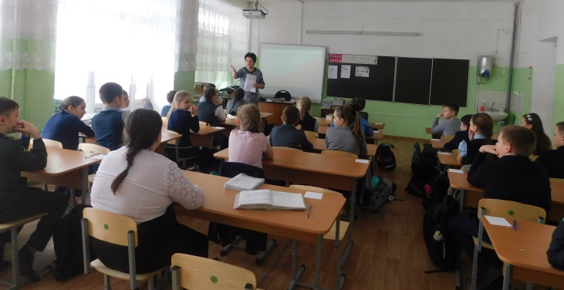
«Культурная суббота» к 150-летию А.И. Куприна
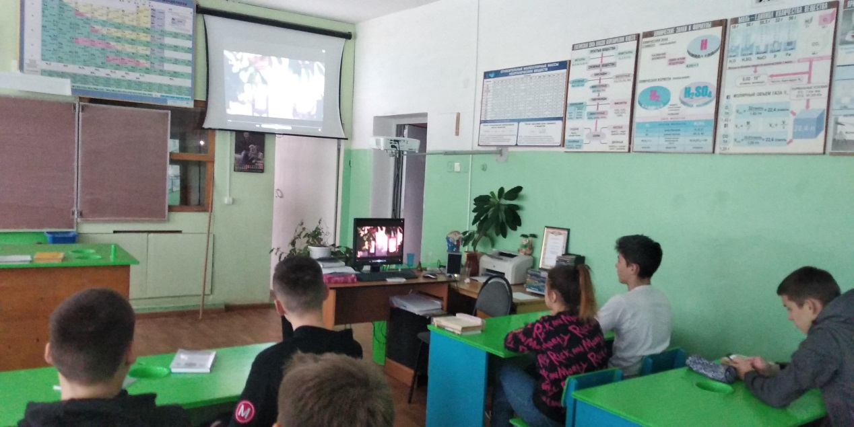
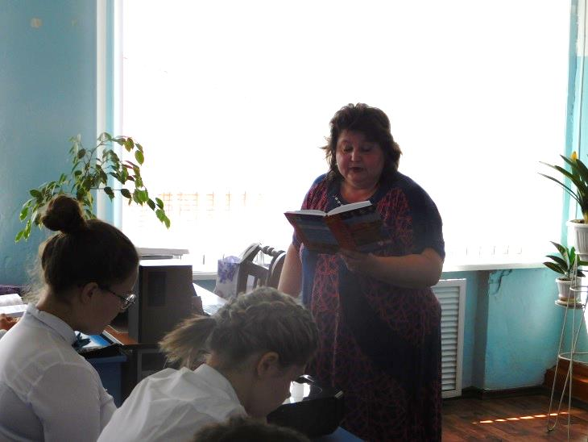
В рамках реализации регионального проекта «Культурная суббота» обучающиеся МБОУ СОШ с. Посёлки приняли участие в просмотре документального фильма «Поединок с жизнью», посвящённого 150-летию со дня рождения А.И. Куприна.
«Поединок с жизнью» — это 40 минутный рассказ о жизни Александра Ивановича, в первую очередь, как о человеке: его семье, друзьях, увлечениях, а потом уже — как о писателе. Непревзойденный автор производственных очерков, журналист, литературный критик, переводчик: все это о нашем выдающемся земляке. Этот документально-биографический фильм о «шестом чувстве», именно так главный герой – Александр Куприн называл чувство Родины. Этот фильм несёт высокий художественный смысл. Школьники узнали много интересного о жизни и творчестве А. И. Куприна. Также в рамках видео уроков школьники вспомнили произведения Куприна.

